
เมื่อวันที่ ๒๙ ตุลาคม ๒๕๖๖ เวลา ๑๗.๐๐ - ๒๐.๐๐ น. พันตำรวจเอก ศราวุธ ศรีสังวรณ์
ผู้กำกับการ สถานีตำรวจภูธรท่าม่วง และ นาย ฑรัท เหลืองสอาด นายอำเภอท่าม่วง ซึ่งเป็น กต.ตร.
โดยตำแหน่ง พร้อมด้วยข้าราชการตำรวจ ฝ่ายปกครอง ร่วมปล่อยแถว ตั้งจุดตรวจจุดสกัด ตรวจค้นรถยนต์ รถจักรยานยนต์ บุคคล สุ่มเสี่ยงก่ออาชญากรรมในพื้นที่รับผิดชอบ
รายงานการปฏิบัติราชการ
งานอำนวยการ

สถานีตำรวจภูธรท่าม่วง จังหวัดกาญจนบุรี โทร. 0 3461 1020, 0 3461 1888
ประจำเดือน ธันวาคม ๒๕๖๗

ประจำปีงบประมาณ พ.ศ. 256๘
สถานีตำรวจภูธรหาดเจ้าสำราญ จังหวัดเพชรบุรี


รายงานการปฏิบัติราชการ ประจำเดือน ธันวาคม ๒๕๖๗
ประจำปีงบประมาณ พ.ศ. 256๘
สถานีตำรวจภูธรหาดเจ้าสำราญ จังหวัดเพชรบุรี
งานอำนวยการ ข้อมูล ณ วันที่ 1 มกราคม 256๘

โครงการ/กิจกรรม : “เราทำความดีด้วยหัวใจ”
กิจกรรม การบังคับใช้กฎหมาย และบริการประชาชน
รายละเอียด : จัดหาวัสดุ อุปกรณ์ในการดำเนินงานให้มีความพร้อม เพียงพอต่อการปฏิบัติงาน
ระยะเวลาดำเนินการ : ตุลาคม 2567 - กันยายน 2568
หน่วยงานที่รับผิดชอบ : งานอำนวยการ สถานีตำรวจภูธรหาดเจ้าสำราญ
รายงานการปฏิบัติ พร้อมภาพกิจกรรม ประจำเดือน ธันวาคม 2567
กิจกรรม จิตอาสา การบรรยายให้ความรู้
วันที่ ๑๒ ธันวาคม ๒๕๖๗
หน่วยรายงาน สภ.หาดเจ้าสำราญ อ.เมือง จว.เพชรบุรี
รายละเอียด ๑๒ ธันวาคม ๒๕๖๗ เวลา ๐๗.๓๐ น. ภายใต้การอำนวยการสั่งการของ พ.ต.ท.ณัฐพงศ์ แสงอรุณ สวญ.สภ.หาดเจ้าสำราญ มอบหมายให้ พ.ต.ท.กิตติ จันทร์ละมูล สวป.สภ.หาดเจ้าสำราญ พร้อมกับเจ้าหน้าที่ตำรวจจิตอาสา เข้าร่วมประชุมสภากาแฟ ณ วัดนาพรม ต.นาพันสาม การประชาสัมพันธ์รณรงค์การลดการเผาขยะต่างๆเพื่อลดปัญหามลภาวะทางอากาศ หรือ Pm ๒.๕ เนื่องจากมลภาวะทางอากาศเพิ่มมากยิ่งขึ้นและส่งผลกระทบต่อการใช้ชีวิตปัญหาสุขภาพของประชาชน ขอความร่วมมือจากประชาชนช่วยกันดูแลเฝ้าระวังภัยพิบัติต่างๆ จำนวน๓๐ คน ปรากฏข้างล่างนี้
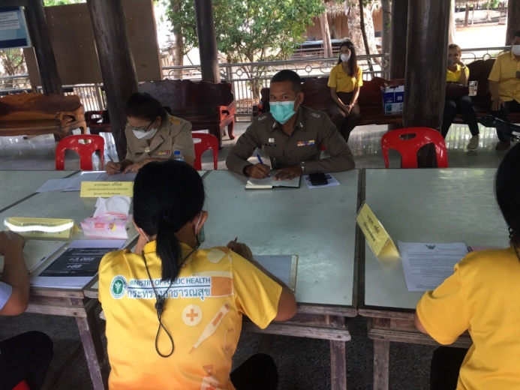
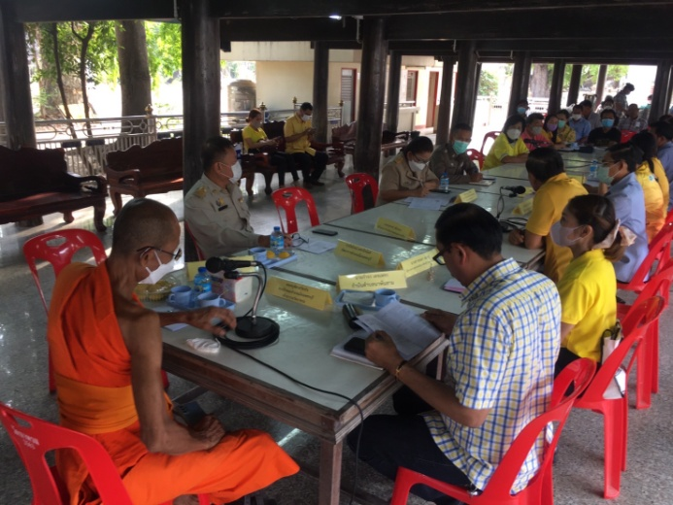

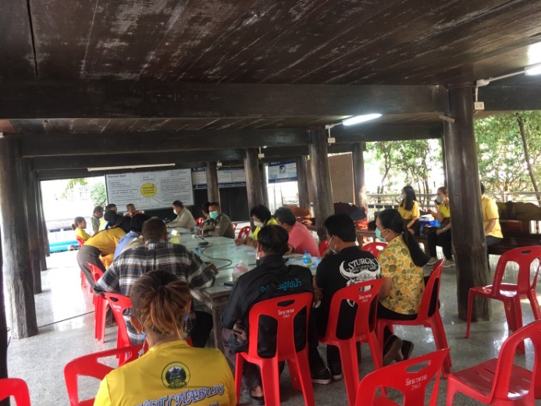
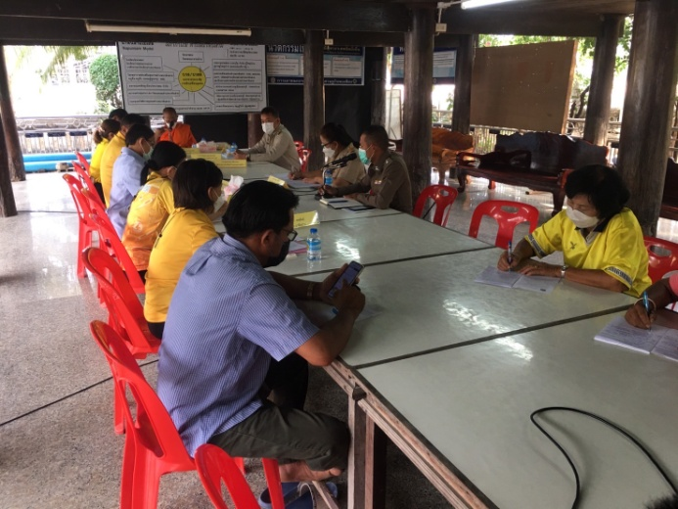

- ปฏิบัติตามกฎหมาย เมาไม่ขับ กลับบ้านด้วยความปลอดภัยด้วยความปรารถนาดีจาก สถานีตำรวจภูธรหาดเจ้าสำราญ

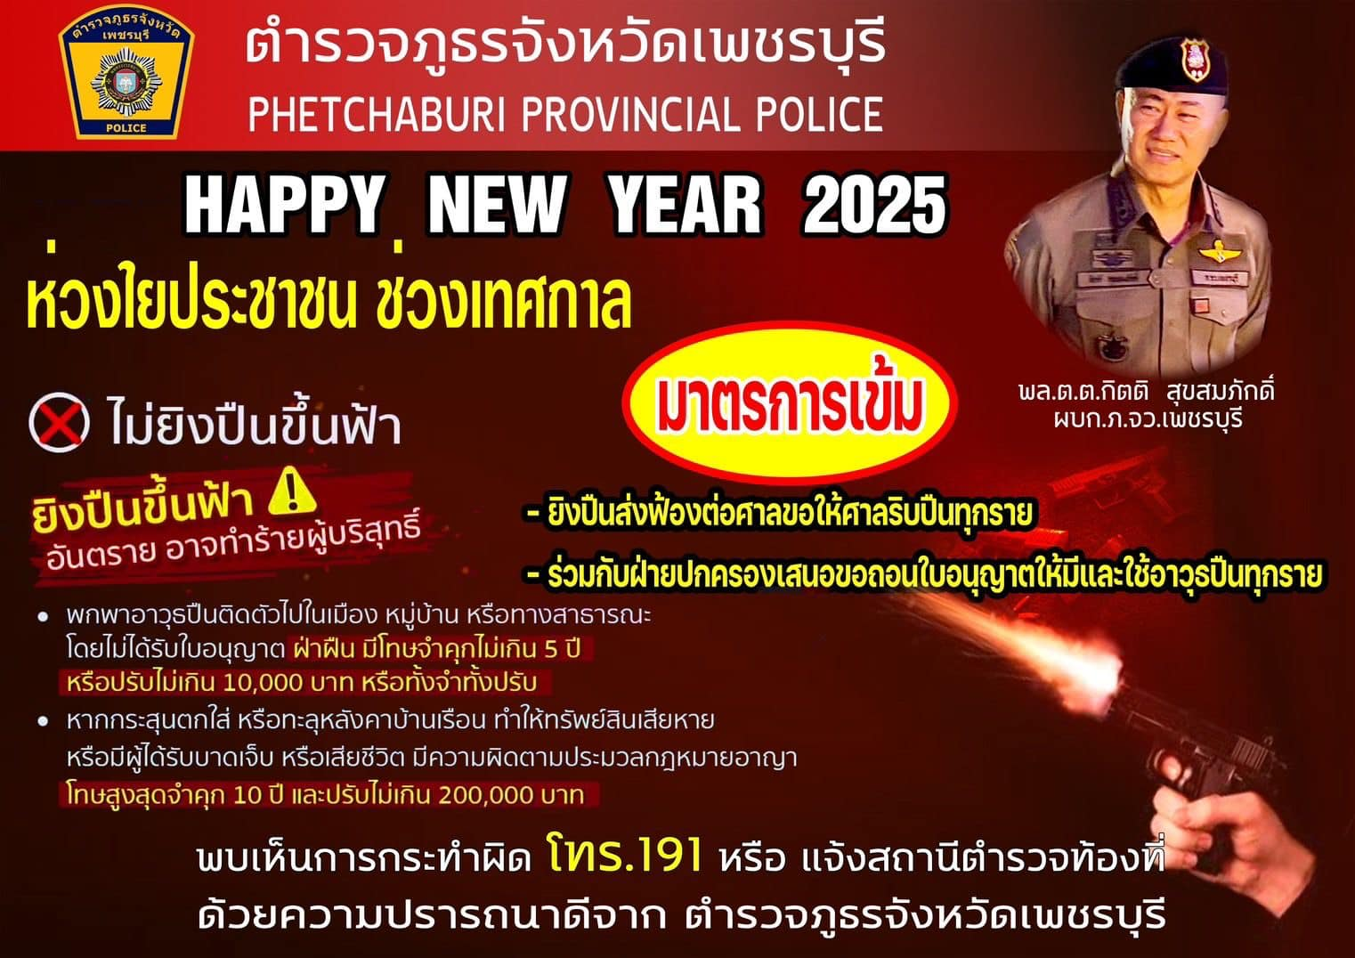

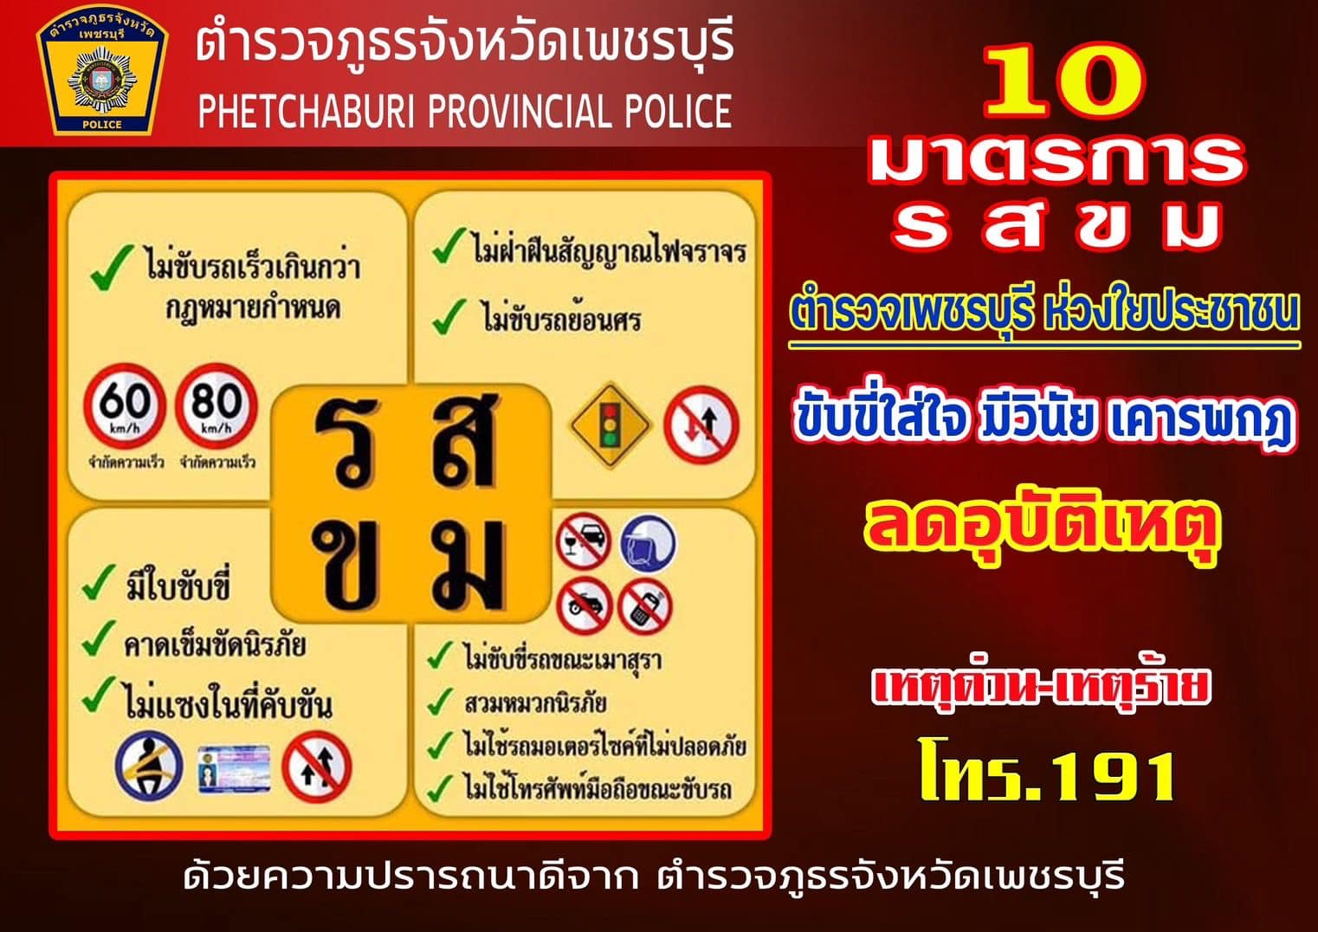

สภ.หาดเจ้าสำราญ
รายงานกิจกรรมจิตอาสาพัฒนาภายใต้การอำนวยการ ของพ.ต.ท.ณัฐพงศ์ แสงอรุณ สวญ.สภ.หาดเจ้าสำราญมอบหมายให้ ร.ต.ท.พรชัย รอดพ่วง รอง สว.(ป.)สภ.หาดเจ้าสำราญ พร้อมด้วยข้าราชการตำรวจจิตอาสา สภ.หาดเจ้าสำราญ ดำเนินการจัดกิจกรรมจิตอาสาโครงการวันสำคัญของชาติและเทิดทูนสถาบันพระมหากษัตริย์"กิจกรรมพัฒนาเทิดพระเกียรติในหลวง ร.9" 5 ธันวาคม มหาราช1. วัน พุธ ที่ (4) ธ.ค. 2567 เวลา 08.30 น.2. ประเภทกิจกรรม : จิตอาสาพัฒนา3. ชื่อกิจกรรม :กิจกรรมจิตอาสาพัฒนา ทำความสะอาดบริเวณหน้าเทศบาลตำบลหาดเจ้าสำราญ ถึงสี่แยกกหาดเจ้าสำราญ
